 | Бюджетное учреждение  Ханты-Мансийского автономного округа – Югры  «Мегионский комплексный центр социального обслуживания населения» | 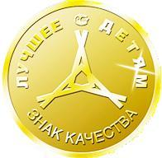

Отделение реабилитации детей и подростков с ограниченными возможностями

Методические рекомендации

«ФРУТОКРЫШКИ»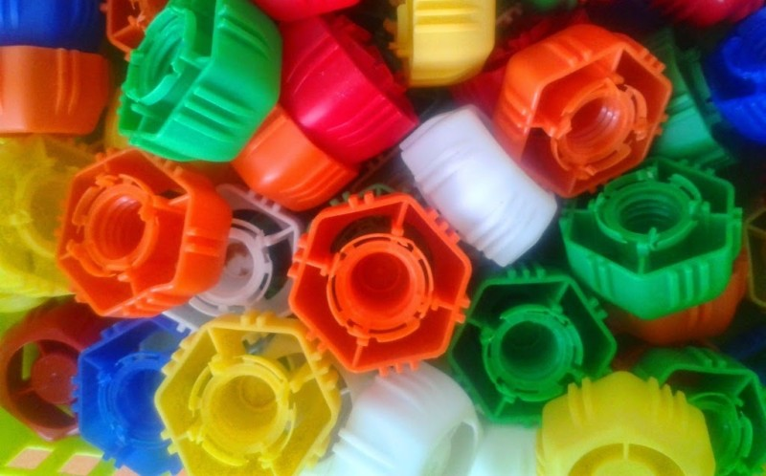

г. Мегион,

2019

Составитель:
Варламова Олеся Геннадьевна, логопед отделения реабилитации детей и подростков с ограниченными возможностями.

Методические рекомендации по проведению коррекционно-реабилитационных занятий с детьми составлены с целью использования в работе с получателями социальных услуг отделения реабилитации детей и подростков с ограниченными возможностями – дети с общим недоразвитием речи, дети РАС.
Данные методические материалы могут быть использованы в организации занятий с детьми логопедом, психологом, инструктором по трудовой терапии, и родителями (законными представителями).

Методические рекомендации
Актуальность проекта:

Правильная и богатая устная речь расширяет возможности ребёнка в познании окружающей действительности, формирует более глубокие и содержательные отношения со сверстниками и взрослыми. Но в настоящее время число речевых нарушений, как в дошкольном, так и в школьном возрасте неуклонно растет. Все большему количеству детей требуется коррекционная логопедическая помощь. Среди дошкольников с речевой патологией значительное место занимают дети с общим недоразвитием речи, дети РАС.
Большинство детей данных категорий имеют проблемы в развитии восприятия, внимания, памяти, мыслительной деятельности, различную степень моторного недоразвития, несформированность сенсорных функций, пространственных представлений. У дошкольников наблюдается снижение интереса к обучению, достаточно быстрая утомляемость. Тяжелая структура речевого нарушения при ОНР требует системного комплексного подхода – это коррекция речевого нарушения и сопутствующего ему психического и соматического развития ребенка.
И передо мной возникла проблема, как сформировать данные целевые ориентиры у детей с общим недоразвитием речи, детей РАС, как поддерживать интерес на коррекционно-развивающих занятиях, какие использовать новые нетрадиционные методы и приемы, которые позволят сделать реабилитационный процесс наиболее эффективным.
Анализируя возможности нетрадиционных методов и технологий, меня заинтересовал такой инновационный материал, который будет способствовать не только развитию мелкой моторики, а также развитию речи, познавательной активности детей, играя, с которым, дети будут увлечены процессом. Таким материалом для меня стали фрутокрышки - крышки в виде конструктора. Крышки вставляются в пазы или друг на друга.
Логопедическая работа с детьми, в которой используются нетрадиционные средства фрутокрышки, более динамичная, эмоциональная, разнообразная, а занятия становятся для детей интересными, увлекательными, не утомительными.
Следует отметить, что применение игровых заданий с фрутокрышками нельзя рассматривать как самостоятельный метод коррекции. Его использование выступает в качестве вспомогательного средства, которое позволяет стимулировать ребенка, создавать благоприятный эмоциональный фон, что, в конечном итоге, улучшает эффективность коррекционно- реабилитационного воздействия.
Крышки от фруктового пюре - это инновационный, универсальный материал, который я бы советовала использовать в работе не только специалистам отделения реабилитации детей и подростков с ограниченными возможностями, но и родителям (законными представителям)-это замечательная помощь для организации занятий дома.

Цель использования фрутокрышек: Разнообразить реабилитационный процесс, повысить интерес детей с общим недоразвитием речи, детей РАС, родителям к коррекционно – развивающим заданиям, развивать мелкую мускулатуру рук, активизировать познавательную и мыслительную деятельность.

Коррекционно-развивающие задачи:

- закрепить знания основных цветов, формы предметов, счет, и т.д;
- пробудить интерес конструировать из различных материалов;
- развивать сенсорные способности;
- развивать логическое и творческое мышление, внимание, зрительную память;
- развивать мелкую моторику рук, координацию движений, усидчивость.

Формы работы с фрутокрышками:
— Индивидуальная коррекционно – развивающая деятельность (как часть занятия);
— Фронтальная коррекционно – развивающая деятельность (как часть занятия).

Требования к организации проведения игровых заданий с фруто-крышками:
— Для повышения эффективности воздействия при выполнении различных игровых заданий необходимо задействовать пальцы обеих рук.
— Подбор игровых заданий осуществляется с учётом возрастных и индивидуальных возможностей детей.
— Наличие познавательной направленности игровых заданий.
— Безопасность: выполнение игровых заданий с крышками предполагает использования их детьми в самостоятельной деятельности, но только под присмотром взрослого.
Ожидаемый результат: При использовании игровых заданий с крышками у детей обогащается речь, развивается внимание, мышление и творческое воображение. Дети становятся уверенными в себе и обогащаются положительными эмоциями. Данные игровые задания способствуют речевой активности детей с общим недоразвитием речи, детей РАС, и могут быть использованы как в под групповых и индивидуальных занятиях, так и свободной деятельности.

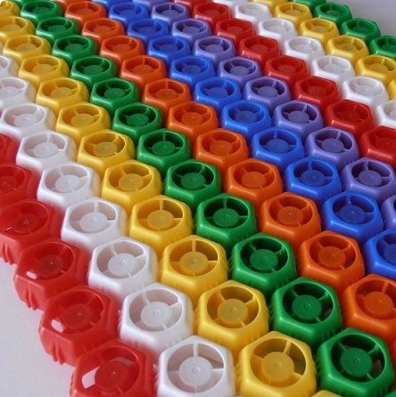
Варианты игровых заданий с фрутокрышками
1. Выкладывание разных по цвету дорожек.
2. Выкладывание дорожек разной длины, ширины.
З. Выкладывание разноцветных дорожек с чередованием цвета крышек: для детей младшего возраста — чередование двух цветов, для детей старшего дошкольного возраста — более сложные варианты из двух, трех и более цветов (например, 1 красная — 2 желтые — 1 синяя — 2 желтые — 1 красная — 2 желтые и т д. или 1 синяя — 1 синяя перевернута — 1 белая 1 белая перевернута и т. д.).
4. Найди такую же крышку как у меня.
5. Прокати крышку, например красного цвета.
6. Подуй и прокати.
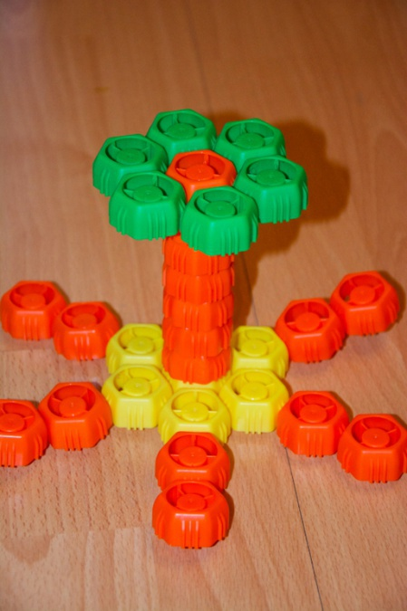
7. «Найди свой домик», «Мамины помощники»: разложить крышки в коробочки соответствующего цвета.
8. Для младшего возраста: собирание башенок различной высоты одного цвета и разных по цвету:
• из 6 крышек составь три башни разной высоты;
• составь три башни красного, желтого и зеленого цвета так, чтобы желтая башня была выше красной, но ниже зеленой;
• красная башня выше желтой, а желтая выше зеленой — составь башни;
• составь башню из 4 крышек — красной, желтой, синей и зеленой, где красная крышка будет находиться не в самом верху, не в самом низу и не рядом с желтой; желтая — наверху, а синяя — между красной и желтой и т. п.
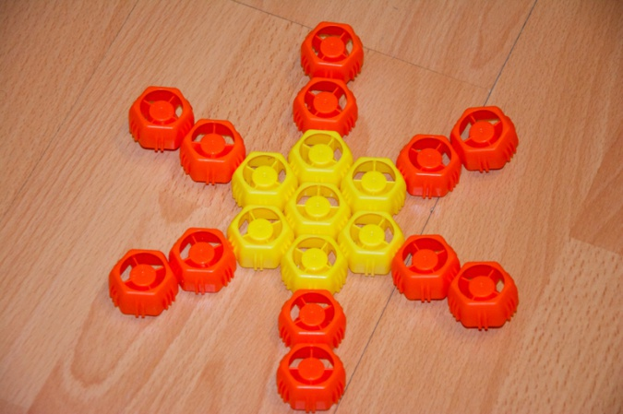
9. «Разноцветные гусеницы». Скрепляем крышечки по принципу «верх с низом». Варианты:
• собрать бусы одного цвета;
• собрать бусы, чередуя крышки по цвету.

10. «Разноцветные цепочки». Соединять крышечки торцами, получаются «цепочки»

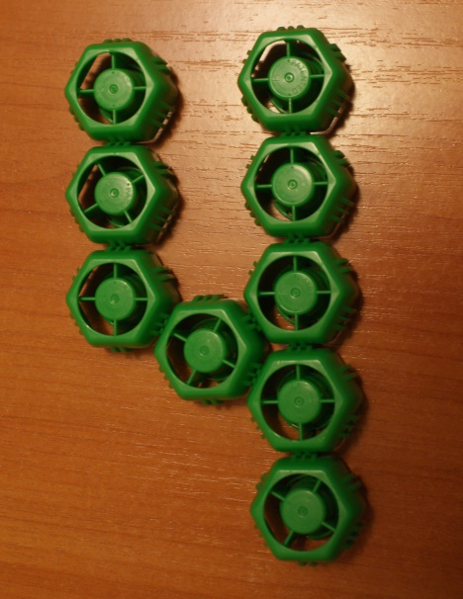

11. «Повтори узор». Выкладывание из крышек простых геометрических фигур (круг, квадрат и пр.), в старшем возрасте — букв, цифр.

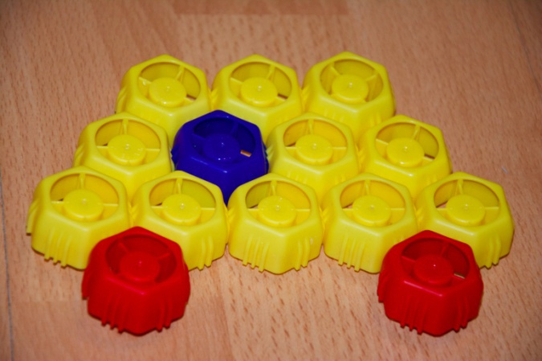

12. Игры «Сделай такой же», «Волшебный телевизор». Выкладывание разноцветных ковриков, платочков.

